La Pascua

**La Pascua es el grito de la vida,** la luz, la paz, la fraternidad, la alegría y la esperanza.  
Es el grito de Dios a nuestro mundo, más allá de todo hay VIDA, ...y también más acá!.

**Más ALLÁ de nuestra muertes,**

sequías, oscuridades e individualismos.  
Más ALLÁ de nuestros sufrimientos,  
justicias, guerras, desuniones y desesperanzas…  
**¡RESUCITO!. ¡Está vivo!. ¡HAY VIDA!**pequeñas y grandes acciones servidoras,  
hay empeños porque la gente

se quiera y sea feliz,  
hay aguas fértiles de entrega, darse,  
hay haces potentes de luz, claridad y bondad,  
hay chorros densos de paz,  
hay cantos de solidaridad y de justicia,  
hay horizontes de esperanza y humanidad,  
hay ¡RESURRECCIÓN, hay VIDA!.

**Cristo: sigues vivo hoy: que lo crea, que salte de alegría y sea tu testigo. ¡Feliz Pascua!**

**Te lo pedimos con María, reina de las Misiones. Amén.**

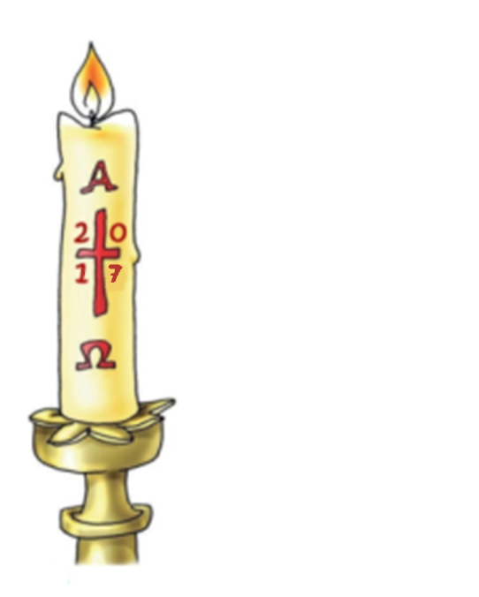

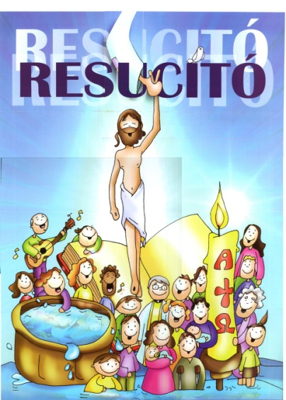

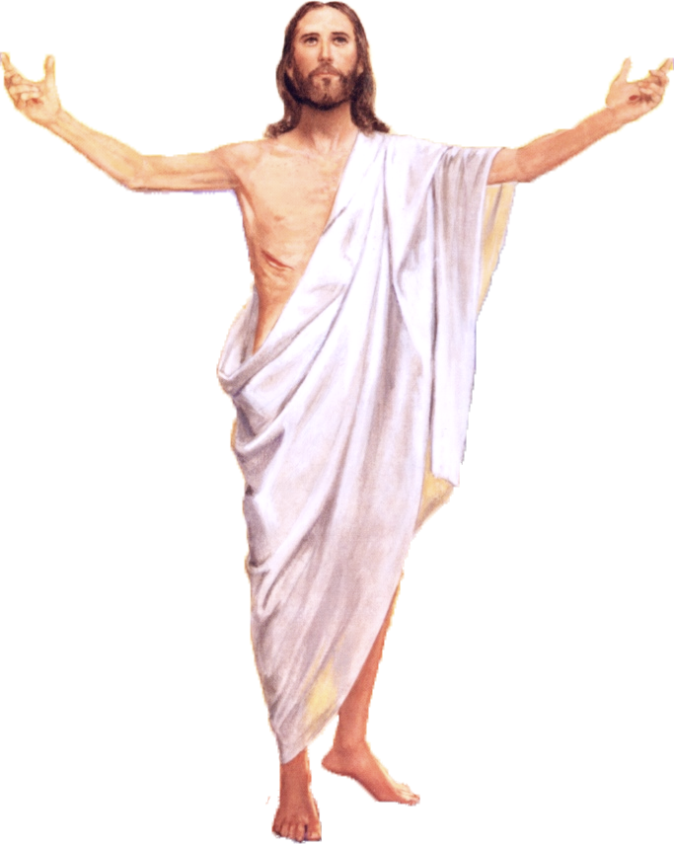

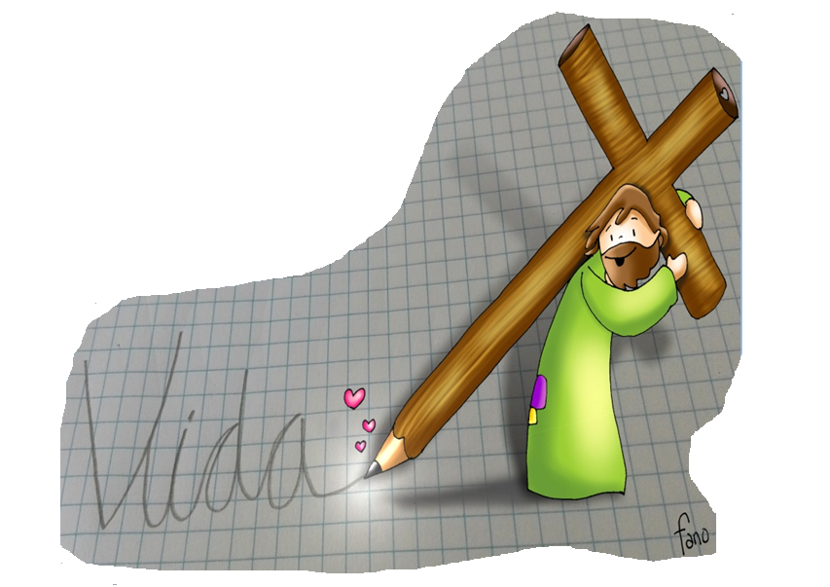

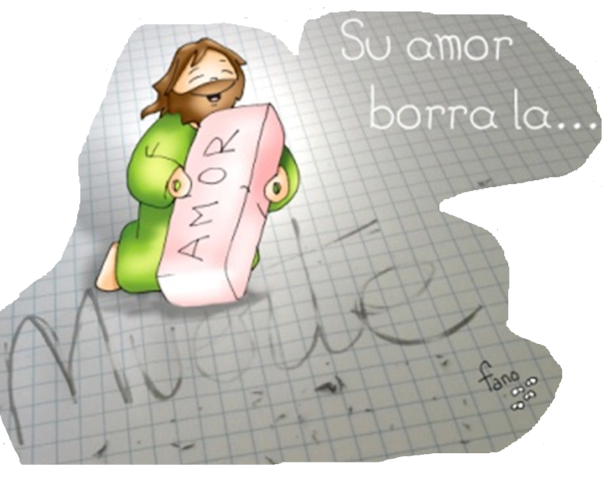



**HECHOS 10, 34 a. 37-43: *Hemos comido y bebido con él después de la resurrección.***

**SALMO 117: *Este es el día en que actuó el Señor, sea nuestra alegría y nuestro gozo.***

**COLOSENSES 3,1-4: *Buscad los bienes de allá arriba donde está Cristo.***

**San JUAN 20, 1-9: *El había de resucitar de entre los muertos.***

**Narrador:** El primer día de la semana, María la Magdalena fue al sepulcro al amanecer, cuando aún estaba oscuro, y vio la losa quitada del sepulcro.

Echó a correr y fue donde estaban Simón Pedro y el otro discípulo, a quien Jesús amaba, y les dijo:

**Mª Magdalena:** -*«Se han llevado del sepulcro al Señor y no sabemos dónde lo han puesto».*

**Narrador:**Salieron Pedro y el otro discípulo camino del sepulcro. Los dos corrían juntos, pero el otro discípulo corría más que Pedro; se adelantó y llegó primero al sepulcro; e, inclinándose, vio los lienzos tendidos; pero no entró.

Llegó también Simón Pedro detrás de él y entró en el sepulcro: vio los lienzos tendidos y el sudario con que le habían cubierto la cabeza, no con los lienzos, sino enrollado en un sitio aparte. Entonces entró también el otro discípulo, el que había llegado primero al sepulcro; **vio y creyó**. Pues hasta entonces no habían entendido la Escritura: **que él había de resucitar de entre los muertos.**

***Palabra del Señor***

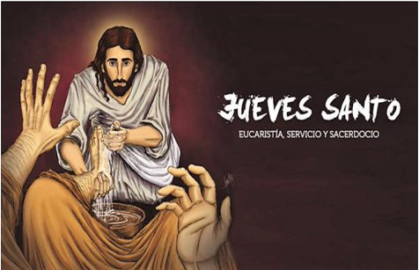

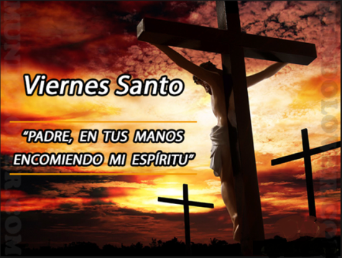

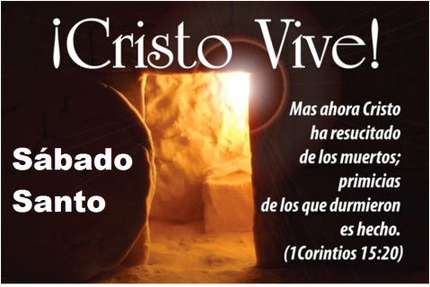

[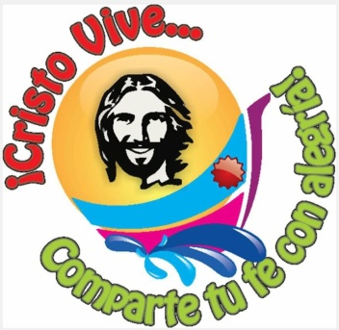](http://www.google.es/url?sa=i&rct=j&q=pascua+2013&source=images&cd=&cad=rja&docid=X7wVq2DPwo_pVM&tbnid=n6yUA2zth_jhuM:&ved=0CAUQjRw&url=http://dsanjuan.org/codipaj/&ei=GhRTUf3ZKeyT0QWC5oH4BA&bvm=bv.44342787,d.d2k&psig=AFQjCNE_kvCejt75hmgBk87rsTZFEAf5SQ&ust=1364484537314306)

**Cristo VIVE, su amor borra**

**la muerte. ¡Alégrate y testimóniale!**

**1. VER: Los días de Semana Santa**

-**Estamos en los días más importantes del año para los creyentes.** La razón es que celebramos momentos importantes de la vida de Cristo que cambiaron la forma de vida de media humanidad y que también transformaron nuestra vida.

-Dialogamos entre todos qué se celebra el jueves santo, el viernes, el sábado en la vigilia pascual… Preguntamos al catequista que nos explique qué se celebra cada uno de esos días, los ritos que hacemos, y qué representa el cirio pascual. En el fondo se trata de acompañar a Jesús con toda la fe y dándole gracias por dar la vida por mí, para salvarme.

***¿En qué oficios de Semana Santa participáis?***

***¿Qué hacéis? ¿En qué consiste la Pascua?***

2.**JUZGAR: ¡Cristo VIVE hoy!**

**+**En el evangelio de hoy, Jesús nos cuenta lo que sucedió aquel domingo tras la muerte de Jesús: María Magdalena vio el sepulcro vacío. Lo mismo le sucedió a Pedro y Juan que vieron sólo las vendas por el suelo. Y este es el testimonio de cada uno de ellos: ***“vió y creyó”.***

**¿QUÉ NOS QUIERE DECIR?**  **Que Cristo no está muerto, VIVE HOY.**

**+CREE:** -María Magdalena pasa de la oscuridad a la luz al encontrarse con Jesús. Pedro y Juan son de los que ven y creen. La pascua es tiempo de fe fuerte, profunda. Esa fe nace porque nuestros padres o alguien nos lo ha contado y nos lo hemos creído. Y cada domingo la fortalecemos al encontrarnos con Cristo el 1º día de la semana en la eucaristía… ***Seamos cristianos que nos creemos a Jesús.***

**+ALÉGRATE:** -Aleluya es nuestro saludo, es decir, alegría, hurra, estamos de fiesta…. La razón de la alegría es que Jesús ha resucitado y su vida BORRA la muerte… No seguimos a un muerto sino a un vivo, que va con nosotros… Al final nos espera otra vida resucitada…. Por tanto en la vida, con El, todo acaba bien… ***Seamos cristianos alegres.***

**+SÉ SU TESTIGO:** Pedro dice en Hechos que son testigos de la resurrección de Jesús. María Magdalena, Pedro y Juan, que no paran hasta anunciar la buena noticia a los otros apóstoles… Los relatos de las apariciones son testimonios, de lo que representó, para los primeros testigos de la fe, esta experiencia de encuentro con Jesús….La pascua es un buen tiempo para ser sus testigos: que se nos vea seguidores convencidos, alegres, solidarios… Se necesitan más testigos que maestros… ***Seamos cristianos testigos.***

***¿Qué me está pidiendo el evangelio de hoy?***

**3. ACTUAR: ¡Cree, alégrate, sé su testigo!**

***¿Qué podemos hacer?***

***A qué personas debo mi fe?***

***Gracias Señor por el regalo de la fe. Ayúdame a vivirla en comunidad.***

***¿Conoces a algún otro “Tomás”? ¿En qué te ayuda la parroquia?***

3.**ACTUAR: ¡Comparte la alegría de creer!**

-**Adornemos el presbiterio** con flores sobre todo la pila bautismal y el cirio pascual. También podemos poner algún cartel con un icono del resucitado y frases como “Cristo vive”

**-Aprendamos a vivir el tiempo de pascua con alegría,** sintiendo la presencia de Cristo vivo entre nosotros y testimoniando la alegría de creer.

**-Aprendamos de Mª Magdalena,** Pedro, Juan, Francisco I la necesidad de contar a otros la alegría pascual.

**-Acerquémonos a comulgar mostrando gran respeto al pan y vino.** En ellos (como en el sepulcro) hay una **novedad**: Cristo está presente en ellas para que alimentándonos por él seamos hombres y mujeres nuevos en esta vida por el don de su resurrección.

***¿Qué planes hacemos para pascua?***